四川省自贡市2014年中考物理试题（word版，无答案）

一、选择题（共18小题，每小题2分，共36分。每小题只有一个选项符合题意）
1.下列说法正确的是( )
A.只有空气才能传播声音 B.问题振动速度越慢，声音越小
C.任何时候歌声总是使人喜欢的 D.对着障碍物说话，可能会听到回声
2.在卫生间里洗过热水澡后，室内玻璃变得模糊不清，过了一段时间，镜面又变得清晰起来．镜面上发生的这两种现象是（ ）
A．先汽化后液化 B．先液化后汽化 C．只有液化 D．只有汽化
3.下列关于简单机械的说法中正确的是（ ）
A.使用杠杆，就是为了省力 B.吃饭时，筷子是个省力杠杆
C.使用定滑轮不省力，但可以省距离
D.用滑轮组竖直吊起货物的机械效率与动滑轮的重力有关
4.下列关于力和运动的说法正确的是（ ）
A.人推墙的力和墙对人的力是一对平衡力
B.物体在平衡力的作用下一定保持匀速直线运动
C.给正在运动的物体再施加一个力，物体就会比原来运动得更快
D.在平直轨道上匀速行驶的火车车厢里，竖直向上跳起的人仍然落回原地（不计空气阻力）
5.有一同学用电压表测L₂两端的电压，如右图所示，闭合开关后，发现电压表示数接近电源电压，而L₁、L₂两灯均不亮，产生这种现象的原因可能是（ ）
A.电压表坏了 B.L₂的灯丝断了 C.L₁的灯丝断了 D.L₁处发生短路

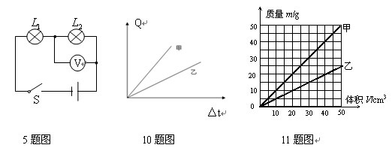

[来源:学科网ZXXK]
6.关于安全用电，下列说法正确的是（ ）
A.常用抹布擦拭亮着的台灯灯泡，使其保持干净
B.长期使用大功率电器时，为避免烧断保险丝，可以用铜丝代替保险丝
C.用试电笔辨别火线和零线时，用笔尖金属体接触火线或零线，手指要接触笔尾金属体
D.使用有金属外壳的家用电器时，应将其外壳接在零线上
7.下列物态变化过程中，都是吸热的是（ ）
A.液化、凝固、凝华 B.熔化、汽化、升华 [来源:学科网]
C.凝固、汽化、凝华 D.升华、熔化、液化
8.下列装置中应用电磁感应现象工作的是（ ）
A.发电机；B.电磁继电器；C.电热器；D.直流电动机。
9.自然界中有些能源一旦消耗就很难再生，因此我们要节约能源，在下列能源中，属于不可再生能源的是（ ）
A.风能 B.水能 C.太阳能 D.石油
10.如图是甲、乙两个相同质量的物体吸热后温度升高的情况，图中横坐标是物体温度的变化，纵坐标是物体吸收的热量．关于甲乙两种物质的比热容的大小下列判断正确的是（ ）
A.C_{甲}>C_{乙} B.C_{甲乙} C.C_{甲}=C_{乙} D.无法判断
11.如图为探究甲、乙两种物质质量跟体积的关系时做出的图像，以下分析正确的是
A.同种物质的质量跟体积的比值是不同的 B.不同物质的质量跟体积的比值是相同的
C.甲物质的质量跟体积的比值比乙物质的大 D.甲物质的质量跟体积的比值比乙物质的小
12.张强同学在光具座上做“研究凸透镜成像”的实验中，当光屏、透镜及烛焰的相对位置如图所示时，恰能在光屏上得到一个清晰的像．由此判断，他所用凸透镜的焦距（ ）
A．一定大于20cm B．一定在10cm到16cm之间
C．一定小于8cm D．一定在8cm到10cm之间
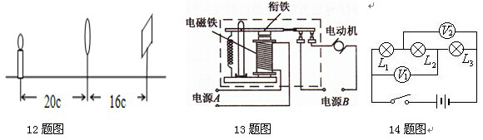
13.如图是电磁继电器的构造和工作电路示意图。要使电磁铁对衔铁的吸引力变大，以下做法可行的是（ ）
A．去掉电磁铁线圈中的铁芯 B．减少电磁铁线圈的匝数[来源:学科网ZXXK]
C．适当增大电源A的电压 D．适当增大电源B的电压
14.右图所示的电路中，闭合开关，电压表V₁的示数是7.5V，电压表V₂的示数为9V，若电源电压为12V，则L₂两端电压分别为是（ ）
A.4.5V B.5.5V C.3V D.2V
15.将灯L₁接在电压为6V的电路中，功率为6W，若保持电路电压不变，再在电路中连入电灯L₂，其灯泡上标示的数字如图所示，使电路的总功率为9W，在下图所示的电路中，连接正确的是（ ）
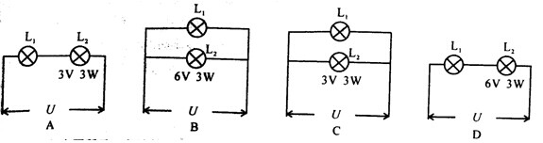
16.如右图所示，水平桌面上斜放着一个平面镜M，桌面上的小球按图示方向滚动，要使小球在平面镜中所成的像沿竖直方向下落，则镜面与桌面间的夹角α应为（ ）
A.90° B.60° C.45° D.30°
17.边长为a的立方体铁块从右图所示甲的实线位置（此时该立方体的下表面恰与水面齐平），下降至图中的虚线位置，则能正确反映铁块所受水的浮力的大小F和铁块下表面在水中的深度h关系的图象是（ ）
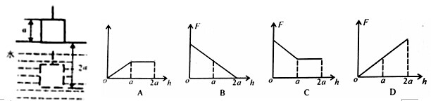
18.三个质量相同，底面积相同，但形状不同的容器放在水平桌面上，其内分别装有甲、乙、丙三种液体，它们的液面在同一水平面上，如图所示，若容器对桌面的压强相等，则三种液体对容器底的压强：（ ）
A．甲最大 B.乙最大 C.丙最大 D．一样大
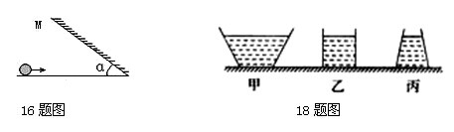
二、填空题（本大题包括6小题，共12分）
19.汽车现已成为我国普通老百姓的交通工具，汽油机是汽车的常用动力设备。单缸汽油机由____________个冲程不断循环来保证连续工作，其中将内能转化为机械能的是_______________冲程。
20.如图甲所示，两个重20N的相同的物块A、B叠放在一起，受到10N的水平推力F₁的作用，在水平地面上一起做匀速直线运动，则此时物体B受到摩擦力大小
是 N；若将B与A并列，并让它们一起在同一水平地面上匀速前进，那么需要的水平推力F₂ F₁（填“＞”“=”或“＜”）
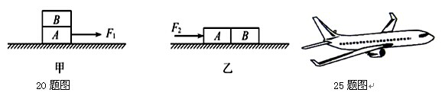
21.一只灯泡的额定电压为8V，正常发光时通过它的电流为0.4A，现将该灯泡接在12V的电源上，为使其正常发光，应_________联一个_________Ω的电阻。
22.近视眼看不清_____________处的物体，若要能看清楚物体，可配戴上一副由_____透镜片做的眼镜。
23.电能表的表盘标有“5000r/kwh”的字样，用它来测量某一家用电器的额定功率，把家中的其它用电器都断开，只接入该用电器，电热器在额定电压下工作半小时，电能表的转盘恰好转过300圈，若电路中没有发生漏电现象，则该用电器的额定功率为__________W，这半小时内消耗的电能是____________kwh.
24.将一重为4N的金属筒容器，开口放入水中，有 的体积露出水面。如在桶内装入100cm³的某种液体后，金属筒有 的体积浸没在水中，g去10N|kg,则金属筒的容积是__________cm³（筒壁厚度不计），装入金属筒内液体的密度是____________kg/m³。
三、简述、作图、实验题（本大题包括4小题，共22分）
25.右图是一架飞机在空中水平匀速飞行的示意图。结合你所学的物理知识和对飞机的了解，提出一个与物理有关的问题，并针对所提出的问题作出简答。
问题：____________________________________________________
简答：____________________________________________________
26.如图1所示，物体A在斜面上匀速滑下，请画出物体A所受力的示意图。如图2所示，请画出光线自空气中射入水面后的光路图。
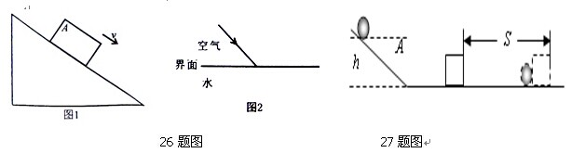
27.在初中物理的科学探究实验中，当要研究的物理量与多个因素有关时，通常要采用__ ____法。例如：在如右图所示探究物体动能大小与物体的质量、速度关系时。
（1）在探究动能与速度的关系时，要保持小球的 不变，让小球从 （选填“相同”或“不同”）的高度滚下，以不同的速度推动木块移动。
（2）在探究动能与物体质量的关系时，要保持 相同，就是让__________不同的小球从 滚下。
28.小红准备测一只未知电阻（R_{x}=5～10Ω）的阻值，手边有以下器材：电池组、电压表、电流表、开关、R₀=15Ω的定值电阻、最大阻值为20Ω的滑动变阻器和几根导线。当她准备实验时，发现电流表已经损坏，但一时又找不到新的电流表替代，小红顿时犯了愁，请你利用现有器材设计一个实验方案，帮他完成实验。
（1）在方框内画出你设计的实验电路图。
（2）简述实验主要步骤，要求写出需要测量或记录的物理量。
（3）R_{x}的表达式是__________________。
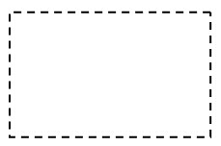
四、计算题（本大题包括2小题，共15分，解答时应写出必要的文字说明，方程式和重要演算步骤，只写出最后答案的不能得分。有竖直计算的题，答案中必须明确写出数值和单位。）
29.如右图所示，一根不可伸长的轻细绳绕过滑轮，一端固定在墙壁上，另一端固定在物体上，绳与水平面平行，物体A重150N，与水平面的滑动摩擦力是45N，在水平拉力F的作用下，物体沿水平直线匀速前进2m，若不计滑轮的摩擦和质量，则拉力F的大小是多少？F做的功是多少？
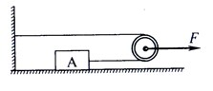

[来源:Z,xx,k.Com]
30.如右图所示，电源电压保持不变，电流表使用0～0.6A的量程，电压表使用0～3V的量程，定值电阻R₁=5Ω，灯泡电阻R₂=8Ω，滑动变阻器的最大阻值R₃=20Ω。
（1）开关S₁断开，S₂闭合，电流表示数为0.25A，电压表示数为2.5V，求电源的电压和滑动变阻器接入电路的电阻值；
（2）将开关S₁闭合，S₂断开，移动滑动变阻器的滑片，为了保证电流表和电压表不超过其量程，滑动变阻器接入电路的电阻值只能在什么范围内变化？
